川崎小学校　保護者様



令和６年７月１９日

川崎小学校

**スクールカウンセラーによる教育相談のご案内**

日頃より本校の教育活動にご協力くださりありがとうございます。

さて、スクールカウンセラーによる２学期の教育相談についてご案内いたします。２学期も引き続き、松岡久敏さんに担当していただきます。松岡さんは、３４年間県内の小中学校で教員として勤務されていました。現在もスクールカウンセラーとして様々な子どもたちと関わり、支援してくださっています。お子様のことでお困りのことがあれば、ぜひご相談ください。また、学校生活に関することだけでなく、子育ての悩みなどその他お困りのことも相談していただけます。ぜひ、ご活用ください。なお、お話していただいた内容につきましては守秘いたしますのでご安心ください。

希望される方は下の申込書を担任に提出していただくか、川崎小学校までお電話でお申し込みください。相談日が決まりましたら、個別に連絡をさせていただきます。

**１．２学期のスクールカウンセラーの来校予定日**

①　９月２日（月）（１３時３０分～１６時３０分）　　　②　９月９日（月）（９時３０分～１２時３０分）

③ ９月２０日（金）（１３時３０分～１６時３０分）　　④ ９月３０日（月）（１３時３０分～１６時３０分）

➄　１０月７日（月）（９時３０分～１２時３０分）　　　➅　１０月１１日（金）（９時３０分～１２時３０分）

⑦　１０月２１日（月）（１３時３０分～１６時３０分）　➇　１０月２８日（月）（９時３０分～１２時３０分）

⑨　１１月８日（金）（９時３０分～１２時３０分）　　　⑩　１１月１１日（月）（１３時３０分～１６時３０分）

⑪　１１月１８日（月）（９時３０分～１２時３０分）　　⑫　１２月２日（月）（１３時３０分～１６時３０分）

⑬　１２月９日（月）（９時３０分～１２時３０分）　　　⑭　１２月１６日（月）（１３時３０分～１６時３０分）

⑮　１２月２３日（月）（９時３０分～１２時３０分）

**※申し込み人数により、予定を変更することがございます。その際は改めてご連絡いたしますので、ご理解ご協力いただきますよう、よろしくお願いいたします。**

**★1回の相談につき50分程度になる予定です。**

**２．場所**

　　川崎小学校　相談室２（中棟２F図書室前）

**３．その他**

何か不明な点がございましたら、川崎小学校までご連絡ください。（℡85-0108　担当：白山）



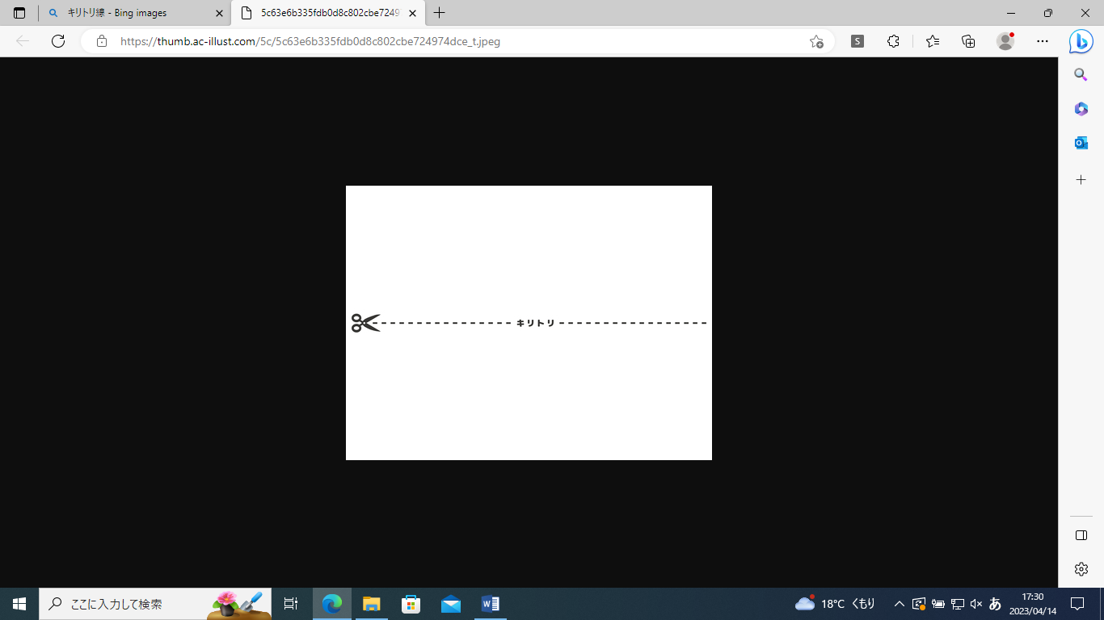

**教育相談申し込み用紙**

|  |  |  |
| --- | --- | --- |
|  | 希望される日の番号  （上記の①～⑬の中からお選びください） | 希望の時間 |
| 書き方の例 | ⑤ | ９　時　　３０　 分　～ １２　時　　３０　　分 |
| 第１希望日 |  | 時　　　　分　～ 　　　時　　　　分 |
| 第２希望日 |  | 時　　　　分　～　　　 時　　　　分 |

☆希望日、時間帯については、確定次第電話連絡させていただきます。

相談を希望される保護者名（　　　　　　　　　　　　　　）

**※用紙〆切　９月６日（金）　提出：担任まで**

**電話でのお問い合わせも受け付けております。**

**SC担当までご連絡ください。**

（児童名　　　年　　　組　　　　　　　　　　　　　　　）